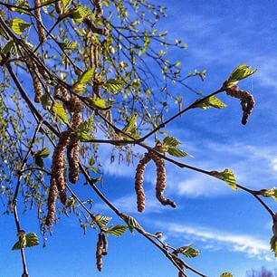

Nu har björkarna fått musöron!

|  |  |
| --- | --- |
|  | |
| **LÄXOR OCH KOM IHÅG VECKA 19**  **mån:** Textilslöjd (aspar), *skoldagen slutar kl.14.45*  **tis:** **klassråd**, musik/engelska i halvklass  **ons: elevråd,** *skoldagen slutar kl.14.45*, ej bibliotek  **tor:** Ninni i Uppsala (bedömning PIRLS) **idrott**(ta med kläder för både inne- och utegympa)  ***läsläxa****: Kapitel 29 i Djurspanarna (öva tills du kan läsa med både flyt och inlevelse)*  **fre: extrainsatt BAD**(ta med badkläder och handduk)  Sista inlämningsdag av tillståndsblanketten (utprövning av nationella prov)  *Individuelle svenska- eller matteläxor kan förekomma (rester), titta i läxmappen* | Hej!  I onsdags var Filip Nyström, som börjar i klassen måndag den 11/5 (ändrat datum), klassen på besök. Vi hälsar honom återigen varmt välkommen till oss!  Som vi meddelade på senaste föräldramötet kommer klassen att vara med i utprövningen av nästa års nationella prov i svenska. En både viktig och också rolig uppgift. Därför vore vi tacksamma om ni läste igenom bif. info.blad ang. detta och lämnade tillbaka det till skolan senast på fredag.  På fredag har vi fått ett extrainsatt BAD, så skicka med badkläder!  **Ninni och Marie**  **Det här händer vecka 20:**  **mån:** Textilslöjd (aspar), *skoldagen slutar kl.14.45*  **tis:** musik/engelska i halvklass  **ons: bibliotek,** Ninni är i Uppsala (bedömning PIRLS) *skoldagen slutar kl.14.45*  **tor: LOVDAG**  **fre: LOVDAG** |